Somos una empresa dedicada a la venta de marca de accesorios deportivos especializada, orientada tanto a todo tipo de prendas de entrenamiento, como a la confección de equipaciones para las personas que les gusta mucho la actividad física del deporte. La intención es ofrecer productos especializados y de calidad a sus consumidores.

El objetivo del trabajo será estudiar la viabilidad del proyecto mediante elementos como: un estudio del mercado y la competencia, un plan de marketing, un plan de producción, un plan de recursos humanos, un plan financiero. Con todo esto, se obtendrá una imagen fiel de la situación de la empresa y obtendremos los datos necesarios para su puesta en marcha.

Ofrecemos la máxima calidad, comodidad y diseños atractivos para diferenciarnos de nuestros competidores y poder así, dotar de un valor añadido a nuestra marca. Además de esto, también nos enfocaremos en el mercado de las equipaciones completas para clubes, ofreciendo la posibilidad de crear sus diseños personalizados para sus vestimentas.

Este negocio se gestionará mediante la venta por internet a través de una tienda online. La idea de vender de manera online surge gracias a las ventajas que esta ofrece respecto la venta física. La principal y más importante ventaja es la comodidad que los clientes tendrán al recibir sus productos en casa.

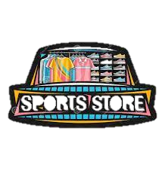

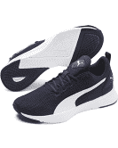

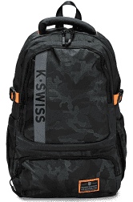

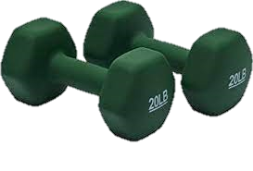

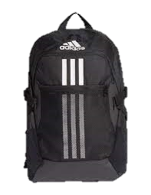

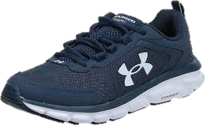

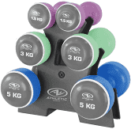

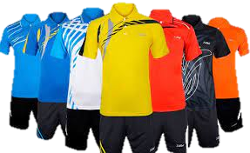



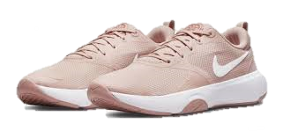

No lo pienses más

No lo pienses mas